Описание объекта муниципального имущества по адресу: город Мурманск, ул. Володарского, дом 13
Тип имущества: нежилое помещение в жилом доме,
подвал/9а (1 - 10),
площадь 87,50 кв.м, вход через подъезд.
1. Наличие инженерных сетей:
- Электроэнергия – есть
- Отопление – есть
- Водоснабжение – есть
- Водоотведение – есть
2. Материал постройки – бетон

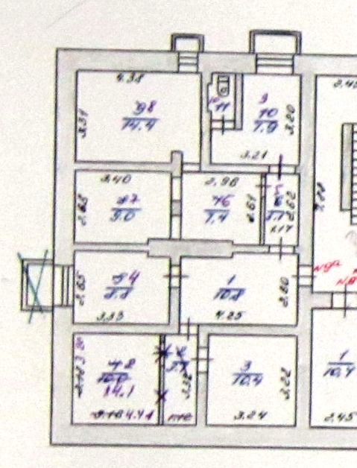
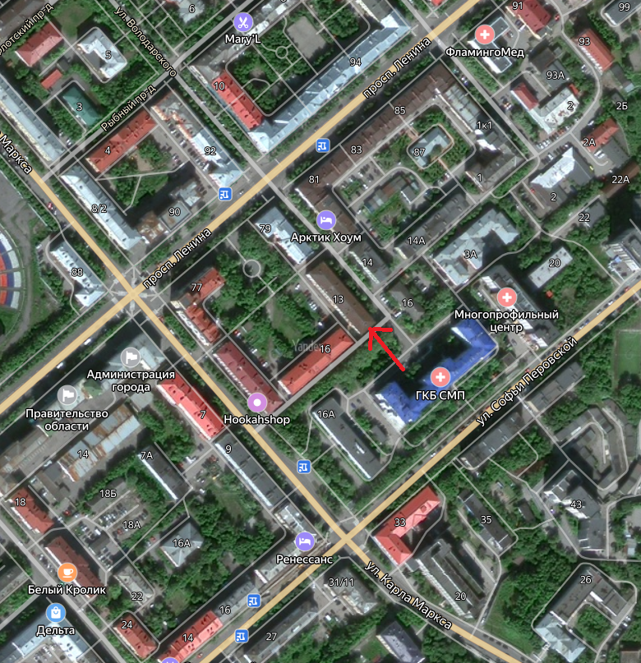
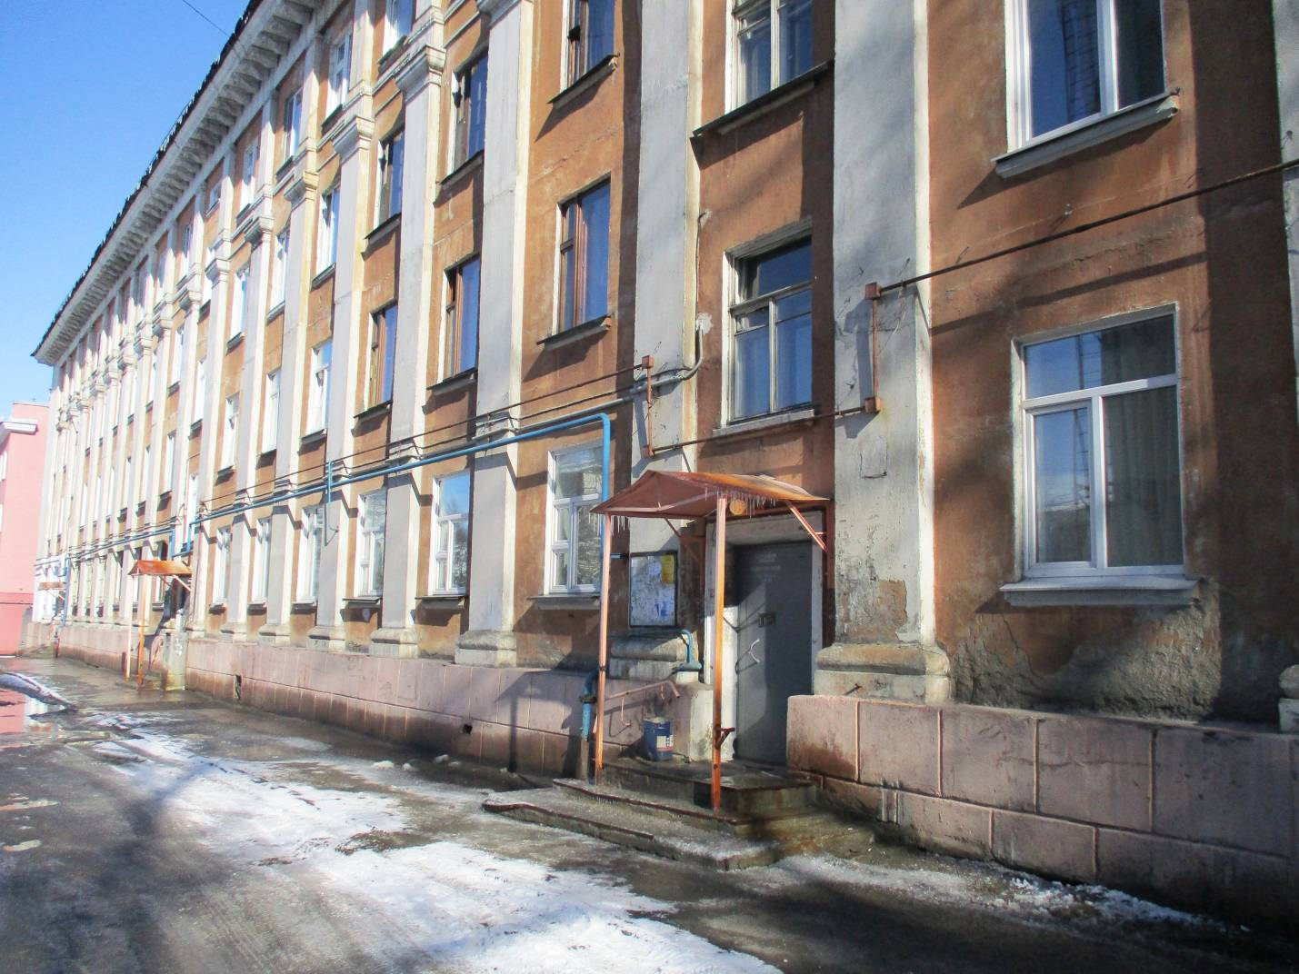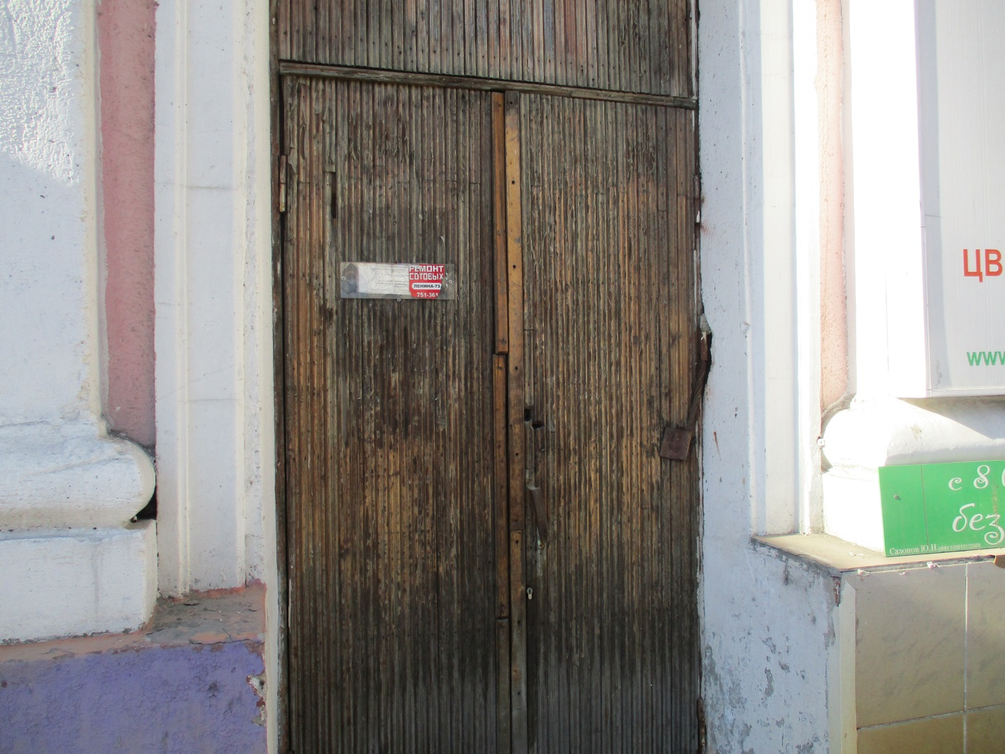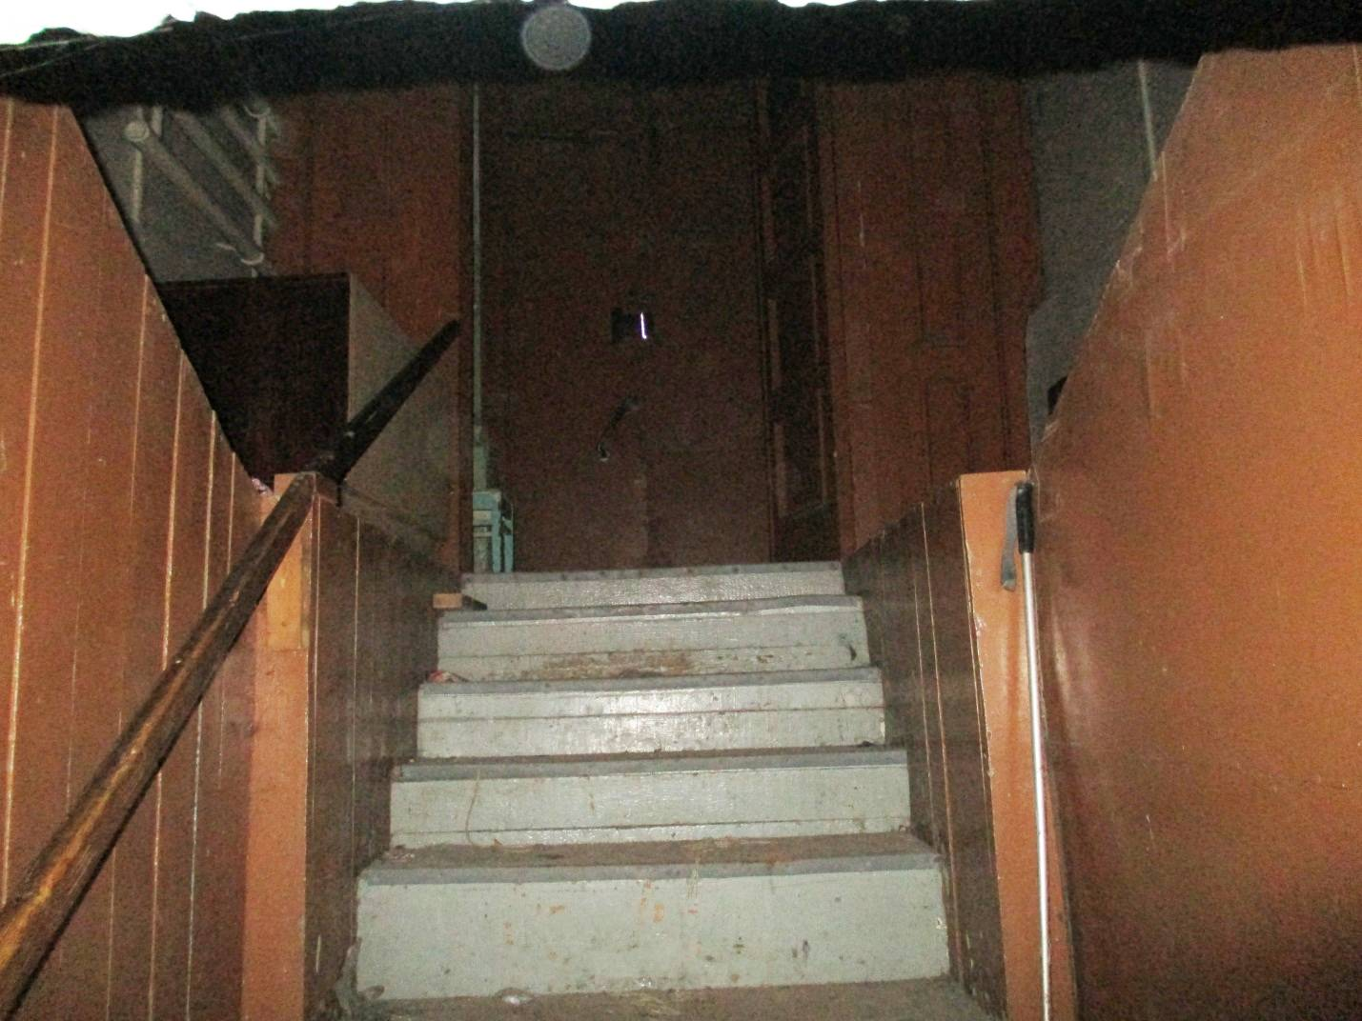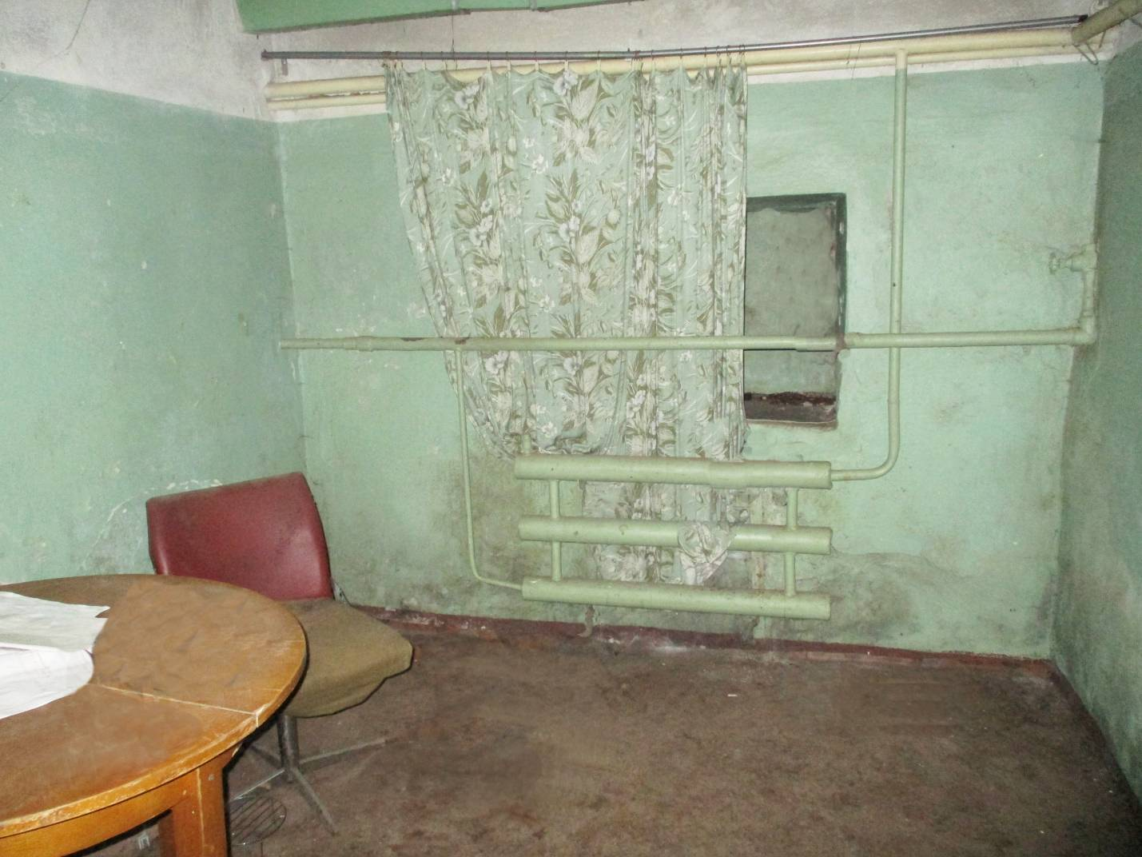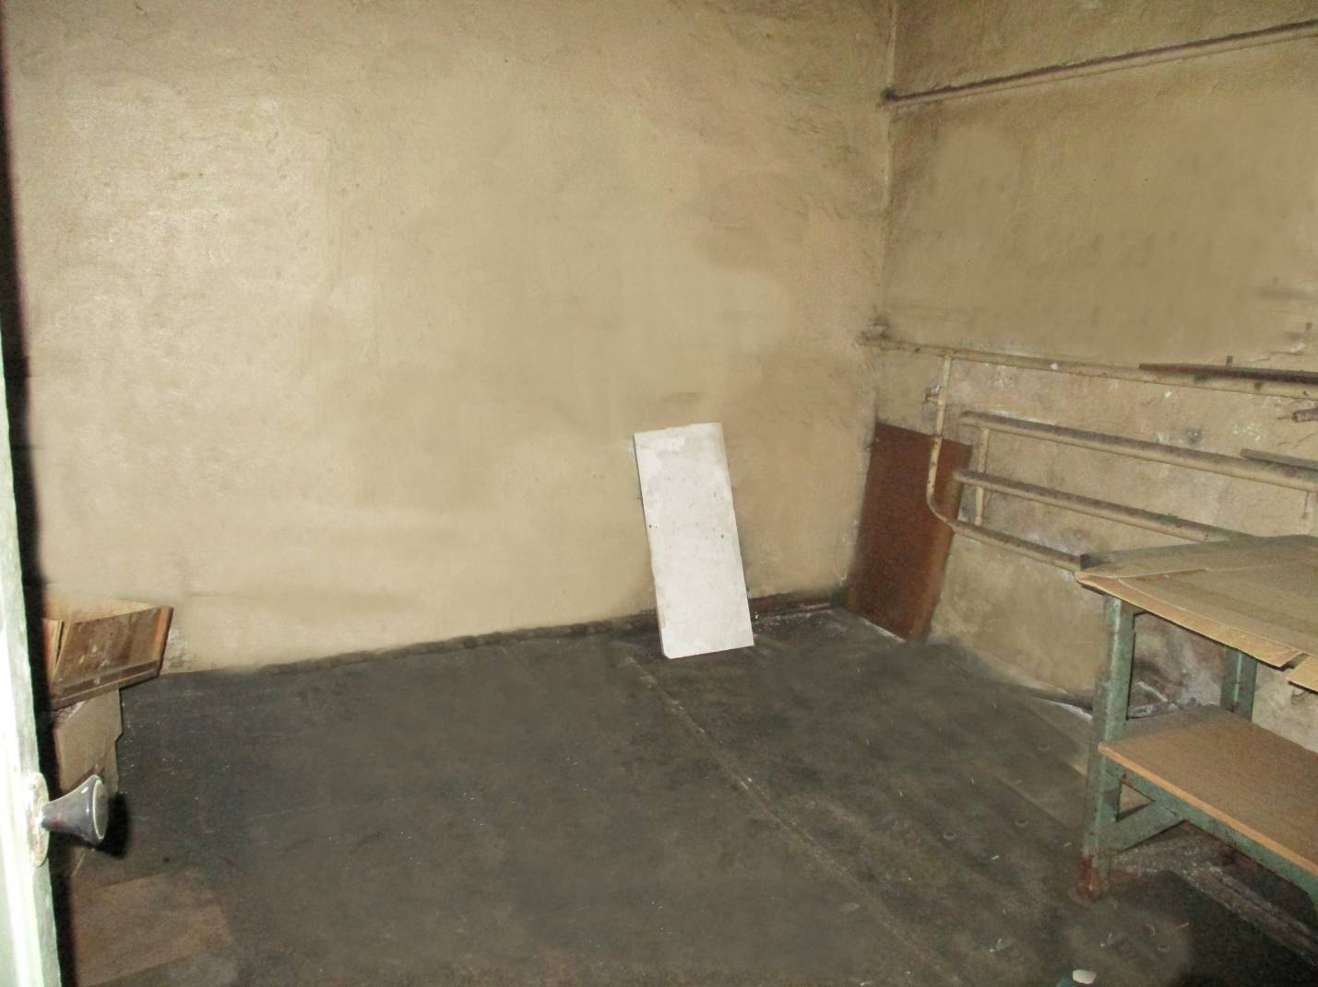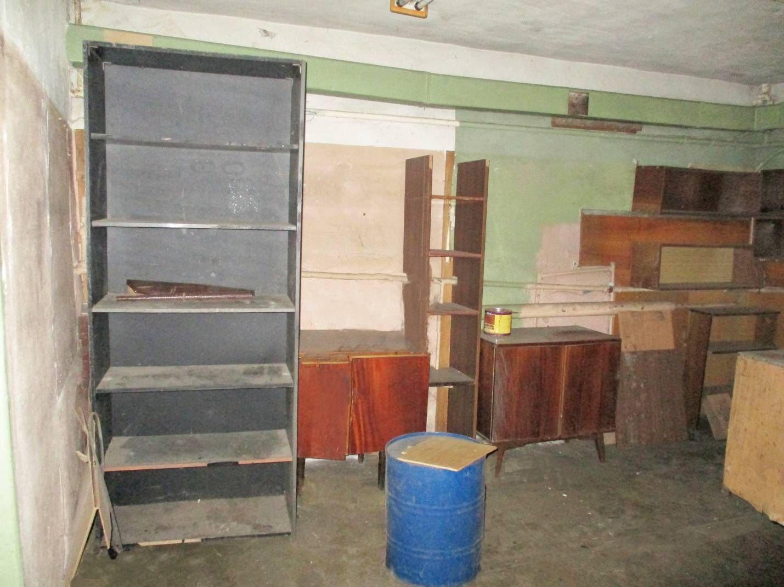

АДМИНИСТРАЦИЯ ГОРОДА МУРМАНСКА
КОМИТЕТ ИМУЩЕСТВЕННЫХ ОТНОШЕНИЙ ГОРОДА МУРМАНСКА
В Ы П И С К А
из реестра муниципального имущества города Мурманска
город Мурманск | 06.12.2023
Настоящая выписка содержит сведения из раздела № 1 «Сведения о муниципальном недвижимом имуществе» по состоянию на 06.12.2023
1. | Тип (категория) объекта | Объект нежилого фонда (нежилые помещения в многоквартирном доме)
2. | Реестровый номер | 51:О:H-007:013:000-000:000
3. | Наименование | Нежилые помещения в многоквартирном доме
4. | Адрес (местоположение) недвижимого имущества | г. Мурманск, ул. Володарского д. 13
5. | Этаж (номер на поэтажном плане) | подвал/9а (1-10)
6. | Общая площадь, кв.м | 87,50
7. | Площадь подвала, кв.м | 87,50
8. | Иные параметры недвижимого имущества
9. | Балансовая стоимость недвижимого имущества, руб | 952 661,32
10. | Сумма начисленной амортизации (износ), руб | 364 879,32
11. | Кадастровый номер недвижимого имущества | 51:20:0003052:1262
12. | Кадастровая стоимость недвижимого имущества, руб | 1 797 192,25
13. | Собственник недвижимого имущества | Муниципальное образование город Мурманск
14. | Госрегистрация права муниципальной собственности | № гос.регистрации 51-51-01/026/2006-912 от 01.01.2006
15. | Дата возникновения права муниципальной собственности | 11.01.1992
16. | Реквизиты документов оснований возникновения права муниципальной собственности на недвижимое имущество | Постановление Верховного Совета Российской Федерации №3020-1 от 27.12.1991;  Решение Мурманского городского Совета (приложение №1 к указанному решению) №9-104 от 30.05.2005
17. | Правообладатель муниципального недвижимого имущества/наличие в составе казны | Казна муниципального образования город Мурманск
18. | Реквизиты документов оснований использования недвижимого имущества правообладателем/наличия в составе казны | Приказ Комитета №678 от 03.06.2013
19. | Госрегистрация права правообладателя
20. | Установленные в отношении муниципального недвижимого имущества ограничения (обременения) с указанием основания и даты их возникновения и прекращения
21. | Примечание | В перечне субъектов МСП  Корректировка площади по прик.678 от 03.06.2013 на основании обследования ММБУ "ЦКИМИ"  1) -6,60 кв.м.корректировка площади в связи с ошибками в учете;  2) +51,20 кв.м.(номера по плану: подвал/6а(1-2)) - теплоцентр;  3) +30,60 кв.м.(номера по плану: подвал

